Djur och natur i Serengeti
I Tanzania ligger ett av världens mest unika naturområde, Serengeti nationalpark. Serengeti är ett område på knappt 15,000 kvadratmeter. National parken ligger i Tanzania men gränsar till Kenya. Man förknippar i första hand Serengeti med de stora och öppna grässavannerna där stora flockar med gräsätande hovdjur drar fram. Det är i de södra delarna som savannens gräs typer delas upp i tre delar, kort gräs, mellan och långt gräs. Det finns många naturtyper, som till exempel: Det meter höga trådgräset, i norr sticker utspridda granit kullar upp bland tät skog och längst i väster finns vidsträckta lövskogar och svarta lerslätter. Det finns också galleriskogar, låglandsskog med myrrabuskar, höglandskog med rödtornsakacia och vitbarksakacia.
Det som krävs för att det skall vara en savann är att det ska vara ett varmt klimat året om med en eller två torrperioder, det måste också finnas flera årigt gräs. En annan viktig faktor är att det brinner i mellan åt. Det gör så att gräset grenar sig från skott basen via tillväxtvävnader. Då blir det ett stort Grähshav.
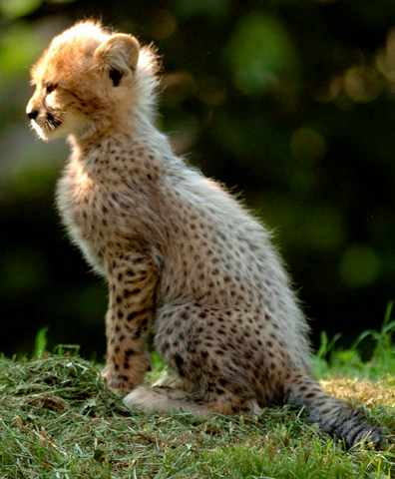
Djuren på savannen går oftast i stor flock och äter tillsammans som ett skydd mot rovdjur. Som till exempel dom de fyra rovdjursarterna som finns i Serengeti. De är gepard, hyena, leopard och lejon. De äter djur som nyligen dött. Geparder jagar med hjälp av en smygteknik och med sin enorma hastighet på 100km/timmen för att springa i fatt sitt byte. De fäller sitt byte genom att ta sina enormt vassa krökta klor att slå om kull djuret. Geparden jagar bara när det är ljust ute, det beror på deras höga fart. De kräver fri skit när de springer så fort och de kan ju T.ex. inte springa in i nåt träd eller buske. Geparden är det enda rovdjuren som äter vad de själva slagit. En egenhet som den har är att den inte kan inte dra in sina klor som de andra kattdjuren kan.
Hyenorna jagar i större grupper i öppet landskap. De kan förfölja djur i långa sträckor innan de kastar sig över det. Vanligt vis brukar hyenorna jaga på natten då deras nattsyn är till stor fördel jämfört bytesdjuret.
Leoparder jagar alltid ensam och mest av dels på natten genom att e smyger på sitt byte och överraska det. Därför behövs mycket skydd som T.ex. Stenar, träd och gräs torvor och därför hittar man inte leoparder direkt på savannerna utan mer i utkanten.
Lejonen har nästan samma jaktteknik som leoparden fast de jagar i grupp. Lejonen omringar sitt tilltänkta byte och smyger sig på det. När då djuret får syn på ett lejon springer de i motsattriktning men då kommer de inom räckhåll för ett annat lejon. Som då kan döda djuret. Genom gruppjakten hjälper dem att jaga framgångsrikt. De jagar ofta på natten.
Men det finns inte bara geparder, hyenor, leoparder och lejon. Det finns också mycket fåglar som t.ex. Strutsar. Annars finns det mest markbundna fåglar. De mest utmärkande fåglarna är kronvipan, koritrapp, sekreterarfågel, rödnackad lärka, olika flyghöns och kronvipan. Det är en vanlig syn att se rovfåglarna falken, gamen, örnen, och höken i lufthavet.
Andra däggdjur som finns på savannen är bland annat zebra, gnu, buffel, giraff, och elefant. Elefanten är den största kvarlevande däggdjuret. En fullvuxen elefant kan väga mer en 6 ton. Deras snabel är en förlängd näsa med mer en 40 000 olika muskler i och har en tunn hud med massor utav fina känselhår och så har de fingerliknande utskott som de kan plocka upp små föremål med. En snabel kan rymma upp till 10 liter vatten. De använder snabeln till att äta och dricka men de är också ett väldigt känsligt luktorgan.
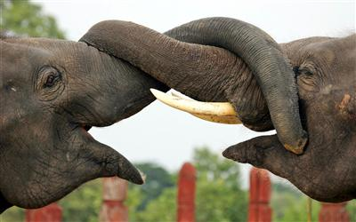
Ett par av överkäkens framtänder har växt ut och blivit jätte lika betar som är byggda av elfenben. En sådan kan väga mer en 60kg. En elefant växer hela livet och de kan bli upp till 60 år gamla. Elefantens öron är stora med många små blodkärl och de hör mycket bra och de pratar med varandra med olika läten. På deras huvuds sidor, mellan ögat och örat sitter körtlar som avger ett oljeliknande personlig doft.
Deras fötter är stora och mjuka men en då kan de röra sig nästan ljudlöst. Elefanter äter frukt och bär men också blad, kvistar, grenar, gräs, bark rötter växter och blommor. En vuxen elefant tillbringar mer en 16-18 timma per dag för att äta. De äter ungefär 100-150kg mat på en dag. Elefanten är ett socialt djur som gärna kommunicerar med hjälp av olika ljud, kroppskontakt och dofter. Vuxna elefanttjurar skapar instabila grupper med varandra. Tjurarna håller sig gärna till hornorna när de blir brunstiga. Brunsten är oftast vid senare delen av regn perioden och de blir könsmogna i 10årsåldern. Men de håller inte sällskap med varandra någon längre tid. I en grupp med elefanter kan det var mellan tre till tjugofem styckena i. De flesta har ofta en gammal elefanthona som kallas matriark. Unga tjurar lämnar gruppen ungefär vid 12-15 års åldern för att sedan skapa nya grupper.
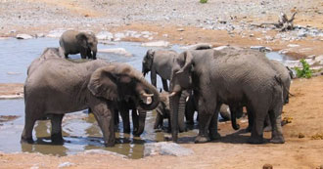
En grupp elefanter har alltid mycket starka band i mellan sig. Så när det är någon som ska föda så samlas elefanterna för att skydda och hjälpa till. En elefant är dräktig i 22 månader och när ungen föds väger den 80-120kg och den diar tills den fyllt 3-4 år. Elefanterna hjälper också varandra om någon blir sjuk eller skadat på något sätt.
Det största hotet mot elefanterna är människorna som är ute efter deras elfenben (det vita guldet). Det finns många tjuvjägare i Afrika. Men nu finns det några nationalparker som har lyktats minska tjuvjakten och antalet elefanter har ökat.

